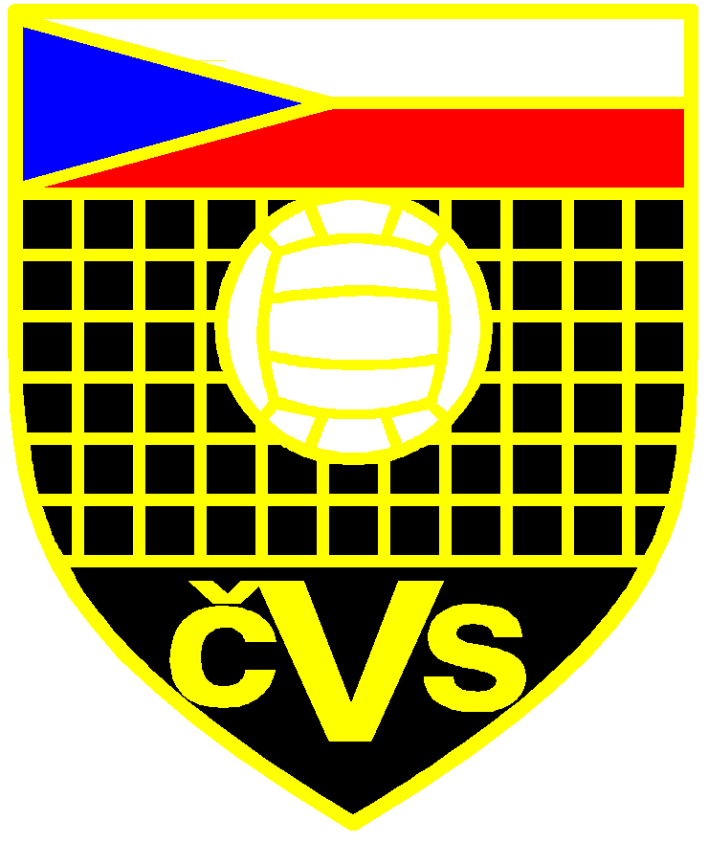
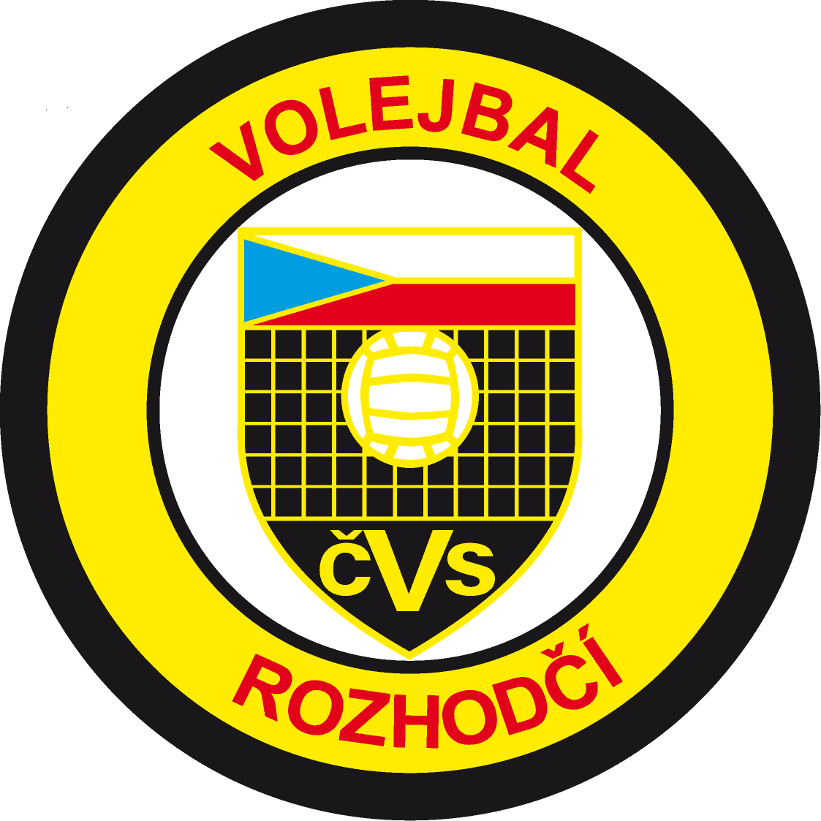
Okresní volejbalový svaz
Frýdek-Místek
Komise rozhodčích

Zpravodaj KR OVS Frýdek-Místek
č. 2/2013 ze dne 8. března 2013

1. Okresní volejbalová konference Frýdek-Místek

V pátek 15. února 2013 v zasedací místnosti OS ČSTV se konala Okresní volejbalová konference Frýdek-Místek, která byla zároveň volební.

Pro další čtyřleté období 2013 - 2017 byl zvolen nový 7- členný výbor OVS.

Předsedou OVS po odstoupení p. Kateřiny Adámkové byl zvolen Vavřinec Pečinka.

Dalšími členy výboru OVS byli zvoleni:

Werner Cigán, Miloslav Chrobák, ing. Lumír Hajdušek, ing. Miroslav Kacíř, ing. Jiří Rucki,
Ján Windisch.

Revizorem OVS byl zvolen p. V. Mička.

Byli zvoleni 4 kandidáti do výboru MS KVS pro další čtyřleté období 2013 - 2017:

Werner Cigán, Miloslav Chrobák, ing. Jaromír Ivánek, Vavřinec Pečinka.

Bylo zvoleno 10 delegátů na krajskou konferenci konanou dne 7. dubna 2013 v Ostravě:

Vavřinec Pečinka, ing. Jaromír Ivánek, František Kopecký, Nikola Němcová, Miloslav Chrobák,
Mgr. Lukáš Drastich, Radovan Podola, Werner Cigán, Ivan Pelikán, Jiří Pelikán.

Byla schválena platba licenčních příspěvků u dospělých ve výši 200,- Kč.

Zároveň pro další soutěžní ročník 2013 - 2014 byly schváleny poplatky družstev u dospělých:

- při neplnění povinnosti mládeže 1.000,- Kč
- licenční poplatek družstva ve výši 500,- Kč

2. Úrazové pojištění pro rok 2013

Dne 18. ledna 2013 byly na webových stránkách cstv.cz vydány informace pro členy ČSTV ohledem: „Úrazového pojištění pro rok 2013“.
Tyto byly taktéž uvedeny dne 28. února 2013 na webových stránkách ČVS.
Toto nově uzavřené Úrazové pojištění u pojišťovny VZP a.s. je uvedeno jako informace k dané problematice. V textu naleznete spolu s informacemi o formě hlášení škodné události i odkazy na znění smlouvy a na potřebné formuláře.

V příloze č. 1 zpravodaje KR OVS Frýdek-Místek č. 2/2013 je uvedeno
„Úrazové pojištění VZP pro rok 2013 - informace pro členy ČSTV“ ze dne 14. ledna 2013.

V příloze č. 2 zpravodaje KR OVS Frýdek-Místek č. 2/2013 jsou uvedeny
„Pojistné podmínky Pojišťovny VZP a.s. úrazové pojištění ÚRAZ 1/12“ s platností od 1. dubna 2012.

V příloze č. 3 zpravodaje KR OVS Frýdek-Místek č. 2/2013 je uvedena
„Pojistná smlouva č. 1310000010 Pojišťovna VZP, a.s. úrazové pojištění
(mezi Vojenskou zdravotní pojišťovnou, a.s. a Českým olympijským výborem, o. s.)
ze dne 28. prosince 2012 s platností od 1. ledna 2013“.

V příloze č. 4 zpravodaje KR OVS Frýdek-Místek č. 2/2013 je uveden formulář
„Oznámení škodné události z úrazového pojištění z Pojišťovny VZP, a.s.“.

V příloze č. 5 zpravodaje KR OVS Frýdek-Místek č. 2/2013 je uveden formulář
„Oznámení škodné události hospitalizace z Pojišťovny VZP, a.s.“.

V příloze č. 6 zpravodaje KR OVS Frýdek-Místek č. 2/2013 jsou uvedeny
„Pojistné podmínky Pojišťovny VZP a.s. úrazové pojištění ÚRAZ 2/12 (kolektivní)“
s platností od 1. října 2012.

Přílohy:

č. 1: Úrazové pojištění VZP pro rok 2013 - informace pro členy ČSTV (2 stránky)

č. 2: Pojistné podmínky Pojišťovny VZP, a.s. úrazové pojištění ÚRAZ 1/12 (4 stránky)

č. 3: Pojistná smlouva č. 1310000010 úrazové pojištění Pojišťovna VZP a.s. (6 stránek)

č. 4: Oznámení škodné události z úrazového pojištění Pojišťovny VZP, a.s. (2 stránky)

č. 5: Oznámení škodné události pojištění pro případ hospitalizace Pojišťovny VZP, a.s. (2 stránky)

č. 6: Pojistné podmínky Pojišťovny VZP, a.s. úrazové pojištění ÚRAZ 2/12 kolektivní (4 stránky)

Vydáno bez rozdělovníku.
předseda KR
ing. Jiří W. Rucki

